Szkolnictwo wyższe w województwie małopolskim w roku akademickim 2022/2023
W roku akademickim 2022/2023 w uczelniach zlokalizowanych w województwie małopolskim studiowało 144,2 tys. osób (w tym 8,7 tys. cudzoziemców). Największym ośrodkiem akademickim był Kraków, gdzie na poziomie wyższym naukę pobierało 127,6 tys. osób (w tym 8,2 tys. cudzoziemców). Studenci kształcili się także w: Nowym Sączu (8,4 tys. osób), Tarnowie (4,5 tys.), Oświęcimiu (1,8 tys.), Nowym Targu (1,5 tys.) i Suchej Beskidzkiej (0,4 tys.).
0,5%
Wzrost liczby studentów w porównaniu z rokiem akademickim 2021/2022¹
Informacje przedstawione w opracowaniu dotyczą tych uczelni, które w 2023 r. złożyły sprawozdania w Zintegrowanym Systemie Informacji o Szkolnictwie Wyższym i Nauce POL-on.

Studenci
W roku akademickim 2022/2023 w 25 uczelniach mających siedzibę na terenie województwa małopolskiego kształciło się 144,2 tys. studentów (łącznie z cudzoziemcami). W 13 uczelniach o profilu akademickim studiowało 120,1 tys. osób, a w 12 uczelniach o profilu zawodowym – 24,2 tys. Na pierwszym roku studiów pierwszego stopnia i magisterskich jednolitych naukę podjęło 41,5 tys. osób.
W roku akademickim 2022/2023 kształciło się ponad 144 tys. studentów, z czego 83,2% w uczelniach o profilu akademickim
Wśród wszystkich studentów 80,3% stanowiły osoby w wieku od 19 do 24 lat (115,8 tys.). Ich udział w liczbie mieszkańców województwa należących do tej grupy wieku wyniósł 54,9%.

Tablica 1. Studenciª według systemu kształcenia i form własności uczelni w roku akademickim 2022/2023
Stan w dniu 31 grudnia
Wyszczególnienie | Ogółem | W tym kobiety | Z liczby ogółem na studiach
Wyszczególnienie | Ogółem | W tym kobiety | stacjonarnych |  | niestacjonarnych
Wyszczególnienie | Ogółem | W tym kobiety | razem | w tym kobiety | razem | w tym kobiety
Ogółem | 144221 | 85259 | 106197 | 62768 | 38024 | 22491
Uczelnie publiczne | 116110 | 67380 | 94888 | 55698 | 21222 | 11682
Uczelnie niepubliczne | 28111 | 17879 | 11309 | 7070 | 16802 | 10809
a Łącznie z cudzoziemcami.
W dwudziestu uczelniach nadzorowanych przez ministra właściwego do spraw szkolnictwa wyższego studiowało 136,6 tys. osób, w trzech uczelniach nadzorowanych przez ministra właściwego do spraw kultury i ochrony dziedzictwa narodowego – 2,1 tys., a w dwóch prowadzonych przez kościoły i inne związki wyznaniowe – 5,5 tys.

Tablica 2. Studenciª uczelni publicznych i niepublicznych w roku akademickim 2022/2023
Stan w dniu 31 grudnia
Uczelnie publiczne | Studenci |  | Uczelnie niepubliczne | Studenci
Ogółem | 116110 |  | Ogółem | 28111
Uniwersytet Jagielloński w Krakowie | 34002 |  | Krakowska Akademia im. Andrzeja Frycza Modrzewskiego | 8373
Akademia Górniczo-Hutnicza im. Stanisława Staszica w Krakowie | 18468 |  | Wyższa Szkoła Biznesu – National-Louis University w Nowym Sączu | 5379
Uniwersytet Pedagogiczny im. Komisji Edukacji Narodowej w Krakowie | 15606 |  | Wyższa Szkoła Zarządzania i Bankowości w Krakowie | 3032
Uniwersytet Ekonomiczny w Krakowie | 13047 |  | Akademia Ignatianum w Krakowie | 2842
Politechnika Krakowska im. Tadeusza Kościuszki | 12237 |  | Uniwersytet Papieski Jana Pawła II w Krakowie | 2626
Uniwersytet Rolniczy im. Hugona Kołłątaja w Krakowie | 7017 |  | Wyższa Szkoła Ekonomii i Informatyki w Krakowie | 1901
Akademia Wychowania Fizycznego im. Bronisława Czecha w Krakowie | 3711 |  | Wyższa Szkoła Europejska im. ks. Józefa Tischnera w Krakowie | 1339
Akademia Nauk Stosowanych w Tarnowie | 3605 |  | Krakowska Wyższa Szkoła Promocji Zdrowia | 1308
Akademia Nauk Stosowanych w Nowym Sączu | 2975 |  | Tarnowska Szkoła Wyższa Akademia Nauk Stosowanych | 551
Małopolska Uczelnia Państwowa im. Rotmistrza W. Pileckiego w Oświęcimiu | 1807 |  | Wyższa Szkoła Turystyki i Ekologii w Suchej Beskidzkiej | 438
Podhalańska Państwowa Uczelnia Zawodowa w Nowym Targu | 1513 |  | Małopolska Wyższa Szkoła Ekonomiczna w Tarnowie | 322
Akademia Sztuk Pięknych im. Jana Matejki w Krakowie | 948
Akademia Muzyczna im. Krzysztofa Pendereckiego w Krakowie | 695
Akademia Sztuk Teatralnych im. Stanisława Wyspiańskiego w Krakowie | 479
a Łącznie z cudzoziemcami.
W ogólnej liczbie studentów zdecydowaną większość stanowiły osoby studiujące w uczelniach publicznych (80,5%). W uczelniach o tej formie własności dominowali studenci studiów stacjonarnych (81,7%). W uczelniach niepublicznych ich odsetek był wyraźnie mniejszy (40,2%).
Prawie 63% studentów pobierało naukę na studiach pierwszego stopnia
Ponad 80% studentów kształciło się w uczelniach publicznych
Na studiach pierwszego stopnia kształciło się 90,6 tys. osób (62,8% ogólnej liczby studiujących), w tym 54,3 tys. (60,0%) na studiach umożliwiających uzyskanie tytułu licencjata, a 36,0 tys. – tytułu inżyniera. Na studiach drugiego stopnia naukę pobierało 30,3 tys. osób (21,0% wszystkich studentów), a na magisterskich jednolitych – 23,3 tys. (16,2%).
Najwięcej studentów kształciło się w ramach kierunków zaliczonych do grupy Biznes, administracja i prawo
Wśród wszystkich studiujących najwięcej było osób kształcących się w ramach kierunków studiów zaliczonych do grupy Biznes, administracja i prawo – 28,1 tys. (19,5%). Popularne były także kierunki z grup: Technika, przemysł i budownictwo – 26,0 tys. (18,1%), Nauki społeczne, dziennikarstwo i informacja – 23,1 tys. (16,0%) oraz Nauki humanistyczne i sztuka – 18,1 tys. (12,5%).
Mężczyźni stanowili większość wśród osób, które wybrały kierunki z grupy Technologie teleinformacyjne (82,2%) oraz Technika, przemysł i budownictwo (61,2%), a także wśród kształcących się w ramach indywidualnych studiów międzyobszarowych, dających możliwość studiowania na kilku kierunkach równocześnie (67,8%). W przypadku studiujących na kierunkach z pozostałych grup przeważały kobiety, a najbardziej sfeminizowana była grupa Kształcenie (81,4%), obejmująca przede wszystkim podgrupę pedagogiczną.

Wykres 1. Studenciª według grup kierunków studiów^{b} w roku akademickim 2022/2023
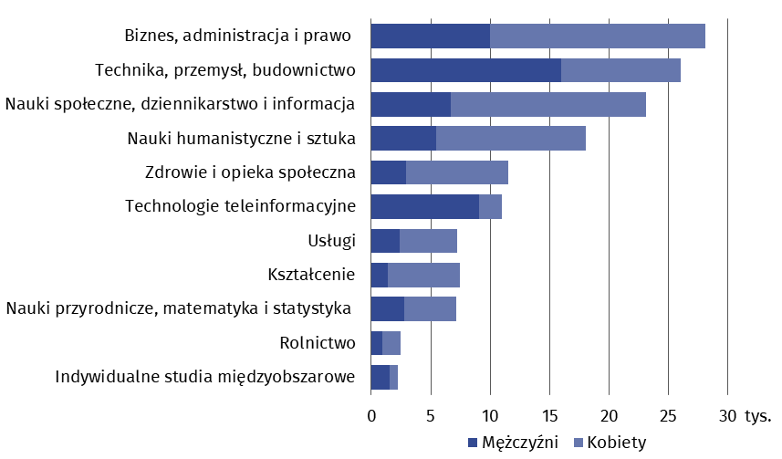
Stan w dniu 31 grudnia
a Łącznie ze studentami cudzoziemcami. b Zgodnie z Międzynarodową Standardową Klasyfikacją Edukacji ISCED-F 2013.

Absolwenci
W 2022 r. studia wyższe ukończyło ponad 36 tys. osób – przy czym 53,1% studia pierwszego stopnia
W 2022 r. dyplom ukończenia studiów wyższych uzyskało 36,3 tys. osób, z których 73,8% kształciło się w systemie stacjonarnym.
Studia pierwszego stopnia ukończyło 19,3 tys. osób (53,1% ogólnej liczby absolwentów). Tytuł licencjata uzyskało 12,0 tys. absolwentów, a inżyniera – 7,2 tys. Dyplom potwierdzający ukończenie studiów magisterskich otrzymało 17,0 tys. osób (46,9% absolwentów), wśród których większość stanowili absolwenci studiów drugiego stopnia – 14,2 tys. osób (83,3%).
Studia na kierunkach należących do grupy Technika, przemysł i budownictwo ukończyło 8,3 tys. osób (22,8% wszystkich absolwentów), Biznes, administracja i prawo – 7,4 tys. (20,4%), Nauki społeczne, dziennikarstwo i informacja – 4,4 tys. (12,3%), a Nauki humanistyczne i sztuka – 4,0 tys. (11,1%).

Cudzoziemcy w uczelniach – studenci i absolwenci
Według stanu w dniu 31 grudnia 2022 r. wśród wszystkich studentów było 8,7 tys. cudzoziemców planujących studiować w Polsce przynajmniej jeden rok akademicki. Stanowiło to 6,1% ogólnej liczby studentów.
Studenci cudzoziemcy stanowili 6,1% ogólnej liczby studentów
Studenci cudzoziemcy pochodzili ze 125 krajów. Zdecydowanie największą grupą, liczącą 5,0 tys. osób, byli studenci z Ukrainy (57,0% studentów z zagranicy). Licznie reprezentowana była Białoruś – 0,9 tys. studentów (10,1%), a także: Norwegia – 0,4 tys. (4,8%), Chiny – 0,3 tys. (3,8%) oraz Hiszpania – 0,3 tys. (3,2%).
Na studiach pierwszego stopnia kształciło się 5,3 tys. cudzoziemców (61,0% studentów obcokrajowców), z których 4,0 tys. studiowało z zamiarem uzyskania tytułu licencjata, a 1,3 tys. – tytułu inżyniera. Na studiach drugiego stopnia naukę pobierało 2,2 tys. cudzoziemców (24,9%), a na magisterskich jednolitych – 1,2 tys. (14,1%).
Cudzoziemcy kształcili się głównie w ramach dwóch grup kierunków studiów – Biznes, administracja i prawo (2,2 tys. osób; 25,3% ogólnej liczby studentów cudzoziemców) oraz Nauki społeczne, dziennikarstwo i informacja (1,8 tys.; 20,8%). Wśród obcokrajowców popularne były także kierunki zaliczane do grupy Nauki humanistyczne i sztuka (1,0 tys., 11,6%) oraz Zdrowie i opieka społeczna (0,9 tys., 10,4%).
W 2022 r. dyplom ukończenia studiów wyższych uzyskało 1,7 tys. cudzoziemców. Studia licencjackie ukończyło 0,7 tys. obcokrajowców (43,6%), a studia inżynierskie – 0,1 tys. (7,1%). Studia drugiego stopnia ukończyło 0,7 tys. cudzoziemców (39,3%), a magisterskie jednolite – 0,2 tys. (10,0%).

Wykres 2. Studenci cudzoziemcy według krajów pochodzenia w roku akademickim 2022/2023
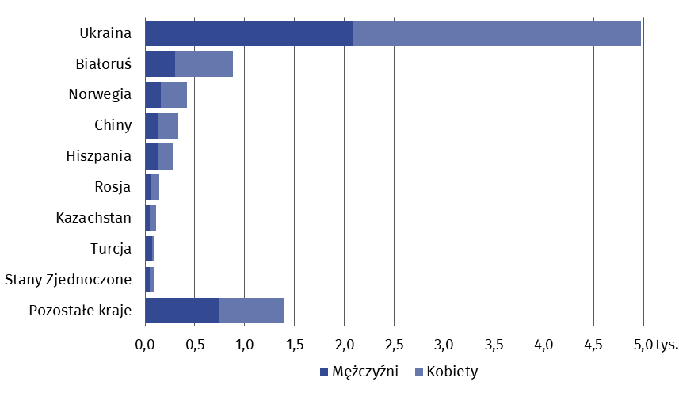
Stan w dniu 31 grudnia

Studia podyplomowe
W studiach podyplomowych w roku akademickim 2022/2023, według stanu w dniu 31 grudnia 2022 r., uczestniczyło 10,3 tys. osób (w tym 0,2 tys. cudzoziemców). Uczelnie o profilu akademickim kształciły 7,3 tys. uczestników (70,7%), a o profilu zawodowym – 3,0 tys. W uczelniach publicznych dokształcało się 6,8 tys. osób (65,6%), a w niepublicznych – 3,5 tys.
W końcu 2022 r. w studiach podyplomowych uczestniczyło 10,3 tys. osób, a w poprzednim roku akademickim wydano 8,3 tys. świadectw potwierdzających ukończenie tego typu kształcenia
Uczestnicy studiów podyplomowych uzupełniali swoją wiedzę przede wszystkim w ramach kierunków należących do grup: Biznes, administracja i prawo – 3,9 tys. osób (38,1% ogólnej liczby uczestników), Kształcenie – 1,3 tys. (12,5%), Zdrowie i opieka społeczna – 1,0 tys. (10,1%), Technologie teleinformacyjne – 0,9 tys. (8,9%), Technika, przemysł i budownictwo – 0,9 tys. (8,8%).
W roku akademickim 2021/2022 wydano 8,3 tys. świadectw potwierdzających ukończenie studiów podyplomowych.

Wykres 3. Uczestnicy studiów podyplomowychª według grup kierunków kształcenia^{b} w roku akademickim 2022/2023
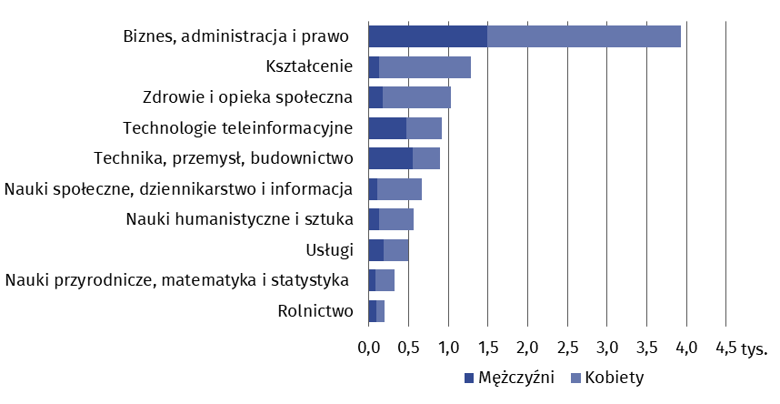
Stan w dniu 31 grudnia
a Łącznie z cudzoziemcami. b Zgodnie z Międzynarodową Standardową Klasyfikacją Edukacji ISCED-F 2013.

Kształcenie doktorantów
W roku akademickim 2022/2023, według stanu w dniu 31 grudnia, na studiach doktoranckich było 1,3 tys. doktorantów, przy czym 1,1 tys. w jednostkach publicznych (85,3%). Doktoranci poszerzali swoją wiedzę w ramach 19 dziedzin nauki i sztuki. Najbardziej popularne były nauki humanistyczne, które wybrało 0,2 tys. osób (18,2%). Chętnie wybierano także nauki: techniczne – 0,2 tys. osób (15,8%), prawne – 0,1 tys. (10,7%) oraz społeczne – 0,1 tys. (8,6%).
W końcu 2022 r. studia doktoranckie realizowało 1,3 tys. osób, a w szkołach doktorskich kształciło się 2,6 tys.
W 2022 r. w ramach studiów doktoranckich stopień doktora uzyskało 0,7 tys. osób. Stopień ten przyznano przede wszystkim w 3 dziedzinach: nauk ścisłych i przyrodniczych (27,7%), nauk inżynieryjno-technicznych (16,5%) oraz nauk społecznych (14,9%).
W końcu grudnia 2022 r. w szkołach doktorskich do uzyskania stopnia doktora przygotowywanych było 2,6 tys. osób. Kształcili się oni głównie w ramach następujących dziedzin4: nauk inżynieryjno-technicznych – 0,9 tys. osób (32,4%), nauk ścisłych i przyrodniczych – 0,7 tys. (27,4%), nauk społecznych – 0,4 tys. (15,5%) oraz nauk humanistycznych – 0,3 tys. (10,1%).
Na studiach doktoranckich i w szkołach doktorskich odnotowano łącznie 0,4 tys. cudzoziemców. Prawie 47% pochodziło z Azji (głównie z Indii – 38,7% doktorantów z tego kontynentu), a 38,1% – z Europy (39,1% przybyło z Ukrainy).

Nauczyciele akademiccy
W końcu 2022 r. zatrudnionych było 13,0 tys. nauczycieli akademickich
W uczelniach z siedzibą w województwie małopolskim, w roku akademickim 2022/2023 (stan w dniu 31 grudnia) pracowało 13,0 tys. nauczycieli akademickich (pełnozatrudnionych i niepełnozatrudnionych w przeliczeniu na pełne etaty). Najwięcej było adiunktów – 5,6 tys. osób (42,8%), wśród których 0,6 tys. posiadało stopień doktora habilitowanego. Znaczną grupę, liczącą 3,9 tys. osób (29,9%) stanowili profesorowie – w ich gronie 32,6% posiadało tytuł profesora/profesora zwyczajnego, a pozostali tytuł profesora uczelni/profesora nadzwyczajnego i wizytującego. Na stanowisku asystenta pracowało 2,0 tys. osób (15,5%).

Pomoc materialna dla studentów
W końcu grudnia 2022 r. stypendia otrzymywało 20,3 tys. studentów, w tym 1,2 tys. cudzoziemców (0,4 tys. jako stypendyści strony polskiej). Stypendium o charakterze socjalnym uzyskało 8,1 tys. osób (39,8% studentów, którzy otrzymali stypendia), stypendium rektora dla najlepszych studentów – 11,2 tys. (55,2%), a stypendium dla osób z niepełnosprawnościami – 1,8 tys. (8,8%). Z pomocy materialnej w formie zapomogi w 2022 r. skorzystało 2,8 tys. osób.
Ponad 20 tys. studentów otrzymywało stypendia, w tym prawie 40% o charakterze socjalnym
Uczelnie z terenu województwa małopolskiego w końcu grudnia 2022 r. posiadały 48 domów studenckich o łącznej liczbie miejsc wynoszącej 18,1 tys. Z zakwaterowania w tych placówkach korzystało 13,5 tys. studentów (w tym 2,4 tys. cudzoziemców). Poza tym w domach studenckich zakwaterowanych było 0,3 tys. doktorantów (w tym 0,2 tys. obcokrajowców).
Studenci mogli korzystać z 8 stołówek studenckich (stan w dniu 31 grudnia 2022 r.), w których znajdowało się 1,4 tys. miejsc konsumenckich.
W przypadku cytowania danych Głównego Urzędu Statystycznego prosimy o zamieszczenie informacji: „Źródło danych GUS”, a w przypadku publikowania obliczeń dokonanych na danych opublikowanych przez GUS prosimy o zamieszczenie informacji: „Opracowanie własne na podstawie danych GUS”.

Opracowanie merytoryczne:  Urząd Statystyczny w Krakowie  Dyrektor Agnieszka Szlubowska  Tel: 12 420 40 50 |  | Rozpowszechnianie:  Informatorium statystyczne  Tel: 12 36 10 151
  krakow.stat.gov.pl |   @Krakow_STAT |  |   @uskrk
Powiązane opracowania
Szkolnictwo wyższe i jego finanse w 2021 roku
Szkolnictwo wyższe w roku akademickim 2022/2023 (wyniki wstępne)
Temat dostępny w bazach danych
Strateg → Obszary tematyczne → Edukacja i wychowanie
Bank Danych Lokalnych → Szkolnictwo wyższe
Ważniejsze pojęcia dostępne w słowniku
Absolwent
Doktorant
Forma kształcenia
Nauczyciel akademicki
Student
Studia wyższe
Studia podyplomowe
Studia doktoranckie
Szkoła doktorska

¹ Dla obu porównywanych lat uwzględniono liczbę studentów tylko z tych 25 uczelni, które złożyły sprawozdanie S-10 w 2023 r. Zgodnie z siedzibą uczelni, łącznie ze studentami i absolwentami filii. Studenci – stan w dniu 31 grudnia 2022 r.
Według wykazu dziedzin nauki i sztuki oraz dyscyplin naukowych i artystycznych, określonych w rozporządzeniu Ministra Nauki i Szkolnictwa Wyższego z dnia 8 sierpnia 2011 r. (Dz. U. Nr 179, poz. 1065).
Według klasyfikacji dziedzin nauki i dyscyplin naukowych oraz dyscyplin artystycznych, określonych w rozporządzeniu Ministra Nauki i Szkolnictwa Wyższego z dnia 20 września 2018 r. (Dz. U. poz. 1818).

